Объемная картинка «Подводный мир» (2 год обучения)
Здравствуйте, ребята! Сегодня мы попробуем сделать поделку «Подводный мир» из соленого теста.
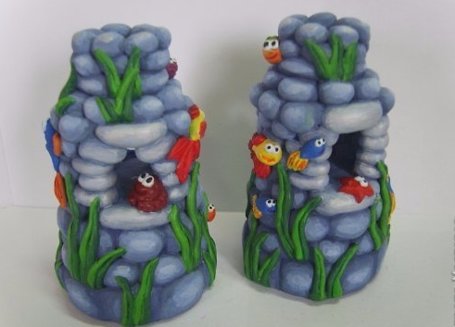

Вспомним один из самых простых рецептов приготовления соленого теста.
Ингредиенты:
- мука — 200 г
- вода — 125 мл
- соль — 200 г
- подсолнечное масло или глицерин — 1 ст. л.

Способ приготовления
Растворить мелкую соль в воде, добавить муку. Соль тяжелее муки примерно вдвое, поэтому нужно взять вдвое меньший объем по сравнению с мукой. Вымешивайте тесто до однородной массы, затем добавьте масло или глицерин.
Итак, приготовили и хорошенько размяли (согрели) тесто.
Чтобы наша поделка держала форму и не плыла вниз, серединка и у нас будет из удлиненного кусочка фольги (можно взять другой материал для каркаса).
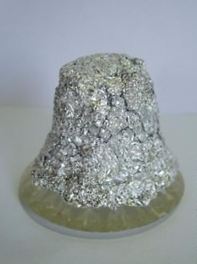
Теперь обклеиваем каркас тестом, снизу лепим кирпичики. Не забываем смачивать водой каждую деталь в месте приклеивания к основе.
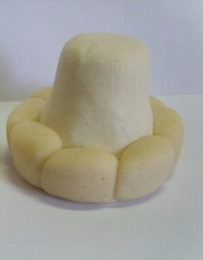
Когда все будет обклеено кирпичиками, сверху делаем еще несколько рядов, а в серединку кладем другой кусок фольги, чтобы верхние кирпичики держали форму. Оставляем 2 окошка. Когда все будет готово, фольгу можно убрать.
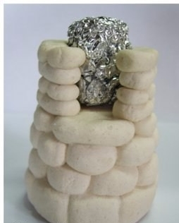

Теперь делаем закругленную верхушку и наклеиваем водоросли, рыбок и других морских обитателей.
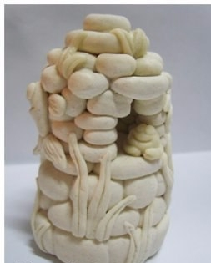
Осталось только раскрасить!

